JIBOIA CACAU CHÁ INFUSÃO
Sales Pitch & Argumentário de Vendas

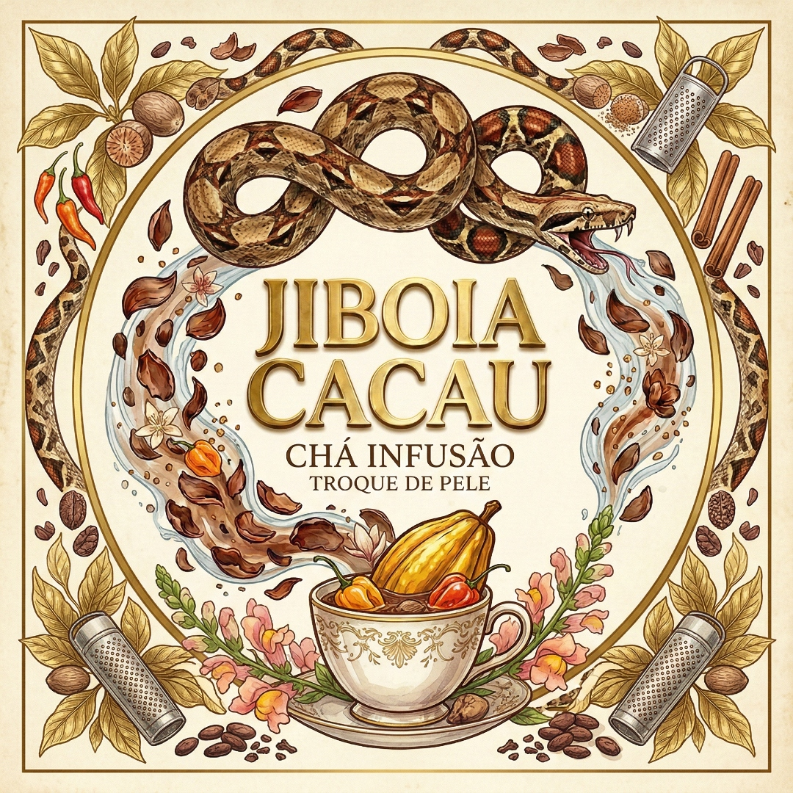
Figure 1: Jiboia Cacau Chá Infusão - Troque de Pele

O Pitch em 30 Segundos
Jiboia Cacau Infusion é o primeiro chá premium de cascas de cacau nativo da Amazônia brasileira, criado para quem busca energia suave, clareza mental e bem-estar emocional, sem cafeína e sem culpas. Cada xícara é um ritual de transmutação: você troca o estresse pela calma, o cansaço pelo foco, e o comum pelo extraordinário.

Por Que Jiboia Cacau?
A Proposta Única de Valor
Origem Amazônica Autêntica: Cascas de cacau nativo de Uruará-PA, coração da floresta, transformadas em elixir funcional[1]
Zero Culpa, Zero Compromissos: Praticamente sem calorias, gorduras ou açúcares quando preparado puro[2][3]
Energia Inteligente: Teobromina oferece estímulo prolongado sem o "crash" da cafeína, ideal para produtividade sustentável[4][5]
Ritual de Bem-Estar: Cada preparo é uma pausa consciente que nutre corpo, mente e espírito[1]

Os Benefícios Científicos
1. Energia e Foco Sem Jitters
Teobromina é o estimulante natural do cacau, parente suave da cafeína. Ela entrega:
Energia duradoura e estável, sem os picos e quedas bruscas do café[4][6]
Melhor oxigenação cerebral e fluxo sanguíneo, apoiando clareza mental e desempenho cognitivo[5][7]
Estímulo suave o bastante para consumo à tarde e noite, sem prejudicar o sono[8][9]
Resultado prático: Substitua o terceiro café do dia por Jiboia Cacau e trabalhe focado até o final da tarde sem agitação ou insônia.

2. Humor e Bem-Estar Emocional
O cacau é cientificamente conhecido como alimento da felicidade. Suas cascas concentram:
Precursores de serotonina, o neurotransmissor do bem-estar e equilíbrio emocional[1][10]
Anandamida, apelidada de "molécula da felicidade", que gera sensação de prazer e relaxamento[1][6]
Compostos que elevam o humor naturalmente, reduzindo cansaço mental e irritabilidade[5][7][8]
Resultado prático: Uma xícara de Jiboia no meio do dia transforma o estresse em serenidade, criando um momento de pausa que recarrega sua energia emocional.

3. Antioxidantes e Proteção Celular
As cascas de cacau são ricas em polifenóis e flavonoides, compostos bioativos poderosos:
Capacidade antioxidante comparável aos melhores chás de ervas, combatendo radicais livres e envelhecimento precoce[2][3][11]
Proteção cardiovascular: vasodilatação suave, apoio à pressão arterial e fluxo sanguíneo saudável[4][5]
Ação anti-inflamatória sistêmica, contribuindo para imunidade e recuperação celular[2][3]
Resultado prático: Cada xícara é um investimento na sua longevidade, saúde cardiovascular e vitalidade de longo prazo.

4. Metabolismo e Controle de Peso
Jiboia Cacau é o aliado perfeito para quem cuida da forma:
Praticamente zero calorias, ideal para substituir bebidas calóricas ao longo do dia[1][2]
Polifenóis do cacau associados a melhor sensibilidade metabólica e equilíbrio lipídico[5][11]
Sabor naturalmente achocolatado que satisfaz desejos por doces, sem açúcar ou aditivos[8][9]
Resultado prático: Troque refrigerantes, sucos industrializados ou chocolates quentes açucarados por Jiboia Cacau e economize centenas de calorias por semana, sem abrir mão do prazer.

5. Beleza e Regeneração
Os antioxidantes do cacau vão além da saúde interna:
Proteção da pele contra danos oxidativos, promovendo aparência jovem e radiante[3][8]
Suporte à hidratação sistêmica e regeneração celular[2]
Ritual quente que favorece circulação periférica, trazendo viço natural ao rosto[4]
Resultado prático: Beleza que nasce de dentro. Sua pele agradece cada xícara.

O Ritual de Transmutação
Por Que "Troque de Pele"?
A Jiboia é a guardiã da renovação na Amazônia. Ao trocar de pele, ela nos ensina que a vida é cíclica e que precisamos soltar o velho para permitir o novo[1].
Cada xícara de Jiboia Cacau é um convite para você:
Pausar o ritmo frenético e criar um momento de conexão consigo
Transmutar estresse em calma, cansaço em clareza, rotina em ritual
Nutrir corpo, mente e espírito com a força ancestral da Amazônia[1]

Para Quem é Jiboia Cacau?
Público-Alvo e Aplicações
Perfil | Momento de Consumo
Profissionais criativos | Sessões de trabalho focado, brainstorms, deadlines
Atletas e praticantes de yoga | Pré-treino suave, pós-meditação, recuperação
Estudantes | Maratonas de estudo sem insônia ou ansiedade
Pessoas em busca de bem-estar | Ritual matinal, pausa da tarde, noite relaxante
Quem evita cafeína | Substituição de café sem perder a experiência sensorial
Consumidores conscientes | Zero desperdício, produto amazônico, sustentável

Table 1: Perfis e momentos ideais de consumo do Jiboia Cacau

Diferenciação no Mercado
Jiboia Cacau vs. Outras Bebidas
Atributo | Jiboia Cacau | Café | Chá Verde | Achocolatado
Calorias | ̃0 | ̃2 | ̃2 | 80-150
Cafeína | Traços | Alta | Média | Baixa
Energia duradoura | Sim | Picos/quedas | Moderada | Não
Bem-estar emocional | Sim | Não | Leve | Açúcar momentâneo
Antioxidantes | Alto | Médio | Alto | Baixo
Ritual sensorial | Único | Comum | Comum | Infantil
Origem rastreável | Amazônia | Variada | Variada | Industrial

Table 2: Comparação entre Jiboia Cacau e principais bebidas concorrentes

Argumentário de Objeções
Como Responder às Dúvidas Mais Comuns
"Já tomo café todos os dias, por que mudar?"
→ Você não precisa escolher um ou outro. Jiboia Cacau é perfeito para complementar: café de manhã para despertar, Jiboia à tarde para manter foco sem insônia. Muitos clientes relatam que conseguiram reduzir de 4 para 2 cafés por dia.
"Cascas de cacau têm gosto bom mesmo?"
→ Sim! O sabor é naturalmente achocolatado, suave e levemente adocicado, sem amargor. Você pode tomar puro ou incrementar com especiarias (canela, cardamomo), leites vegetais ou um toque de mel. É versátil e delicioso.
"É caro para um chá?"
→ Compare com o que você gasta em cafeterias: um cappuccino premium custa R$ 12-18. Uma lata de 100g de Jiboia Cacau rende 30-40 xícaras, ou seja, menos de R$ 1 por dose de um produto funcional, artesanal e amazônico. É investimento em saúde e experiência.
"Eu não curto produtos 'naturebas' demais."
→ Jiboia Cacau não é hippie, é sofisticação funcional. A embalagem é premium, o ritual é elegante, e a ciência é sólida. Grandes executivos, atletas de alto rendimento e influenciadores já adotaram. É prestígio, não apenas bem-estar.
"Tem mesmo efeito ou é placebo?"
→ A teobromina e os flavonoides do cacau têm estudos científicos robustos publicados em journals internacionais. Os efeitos cardiovasculares, antioxidantes e de melhora cognitiva são comprovados. Nosso produto carrega a ancestralidade amazônica validada pela ciência moderna[2][3][4][5][11].

Call to Action: Fechamento do Pitch
Frases de Impacto para Conversão
Para degustação/primeira compra:
"Que tal experimentar uma xícara agora e sentir a diferença? Preparo em 5 minutos, e você vai entender por que nossos clientes chamam de 'pausa sagrada do dia'."
Para compra de volume:
"A lata de 100g rende um mês inteiro de rituais diários. É o investimento de menos de R$ 1 por dia em energia, foco e bem-estar. Qual formato prefere: lata premium ou refil econômico?"
Para fechar parcerias B2B (cafeterias, spas, escritórios):
"Imagine oferecer aos seus clientes/colaboradores uma opção funcional, sem cafeína, com storytelling amazônico e margem de lucro atrativa. Vamos agendar uma degustação coletiva?"
Para engajamento emocional:
"Jiboia Cacau não é só um chá. É um convite para você trocar de pele todos os dias: largar o estresse, renovar a energia e se reconectar com o que realmente importa. Você está pronto para o ritual?"

Dados Técnicos e Informações de Produto
Ficha Resumida
Nome Comercial: Jiboia Cacau Chá Infusão - Troque de Pele
Ingredientes: Cascas de amêndoas de cacau (Theobroma cacao) nativo de Uruará-PA
Classificação: Infusão herbal, bebida funcional, zero cafeína
Preparo Sugerido: 1 colher de sopa (5-7g) para 200ml de água quente (90-95°C), infusão de 5-7 minutos
Rendimento: Lata 100g rende aprox. 30-40 xícaras
Validade: 12 meses a partir da data de fabricação
Armazenamento: Local seco, fresco e ao abrigo da luz
Alergênicos: Não contém glúten. Pode conter traços de oleaginosas
Certificações: Produto amazônico, rastreável, sustentável
Tabela Nutricional Estimada (por 200ml de infusão pura)
Componente | Valor
Valor Energético | ̃ 2 kcal
Carboidratos | < 0,5g
Proteínas | < 0,1g
Gorduras Totais | < 0,1g
Fibras | < 0,1g
Sódio | < 5mg

Table 3: Informação nutricional aproximada por porção de 200ml

Contato e Próximos Passos
Como Adquirir ou Fazer Parceria
Site: www.jiboiacacau.com
Instagram: @jiboiacacau
WhatsApp: +55 93 9115-2536
E-mail: contato@jiboiacacau.com
Para distribuidores, revendedores e parcerias corporativas:
Entre em contato para condições especiais de volume, materiais de ponto de venda e treinamento de equipe.

Resumo Executivo: Os 7 Pilares do Pitch
- Energia Inteligente: Teobromina para foco prolongado sem crash ou insônia[4][5][6]
- Bem-Estar Emocional: Serotonina e anandamida para humor elevado e relaxamento[1][6][10]
- Antioxidantes Poderosos: Proteção celular, cardiovascular e anti-inflamatória[2][3][11]
- Zero Culpa: Praticamente sem calorias, perfeito para controle de peso[1][2]
- Origem Amazônica: Produto rastreável, sustentável, com storytelling único[1]
- Ritual Transformador: Pausa consciente que nutre corpo, mente e espírito[1]
- Ciência e Ancestralidade: Validação científica de conhecimento milenar[2][3][4][5]


Figure 2: Troque de pele. Renove-se com Jiboia Cacau.

Referências
[1] Brand Book Jiboia Cacau Cerimonial - Linha de Produtos Chás de Infusão (2026). Material interno de branding.
[2] Ramos-Escudero, F., et al. (2023). Cocoa Shell Infusion: A Promising Application for Added-Value Products. PMC, 10340238. https://pmc.ncbi.nlm.nih.gov/articles/PMC10340238/
[3] Lee, K.W., et al. (2003). Cocoa Has More Phenolic Phytochemicals and a Higher Antioxidant Capacity than Teas and Red Wine. Journal of Agricultural and Food Chemistry, 51(25). https://pubs.acs.org/doi/10.1021/jf0344385
[4] Nibbed Cacao. (2021). Cacao Tea: The Lean, Kind Health Machine. https://nibbedcacao.com/blogs/news/cacao-tea-the-lean-kind-health-machine
[5] Earthshake. (2025). The Benefits of Functional Cacao for Energy & Focus. https://www.earthshake.co/blogs/news/the-benefits-of-functional-cacao-for-energy-amp-focus
[6] Nibbed Cacao. (2024). Ditch the Jitters: Pure Cacao, Your New Morning Ritual. https://nibbedcacao.com/blogs/news/ditch-the-jitters-for-pure-cacao
[7] Barada Chocolate. (2024). The 7 Benefits of Cacao Husk Tea: A Delicious and Healthy Brew. https://baradachocolate.com/the-7-benefits-of-cacao-husk-tea-a-delicious-and-healthy-brew/
[8] Tea Life. (2016). Chocolate Cacao Husk Tea. https://www.tealife.com.au/products/cacao-chocolate-husk-tea
[9] Harvest Craft Chocolate. (2025). Chocolate Tea: Benefits, Flavor & How to Brew It. https://harvestcraftchocolate.com/blogs/blog/more-than-a-delicious-drink-the-surprising-health-benefits-of-chocolate-tea
[10] Instagram @jiboiacacau. (Data não especificada). Chá de cacau é convite à criatividade. https://www.instagram.com/p/DT_CzT7kVcT/
[11] Wiley Online Library. (Data não especificada). Nutritional and Nutraceutical Properties of Cocoa Shell–Based Products. https://onlinelibrary.wiley.com/doi/full/10.1155/jfq/6696124

